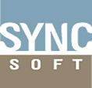
TFS MANUAL
TFS操作说明

Version: 1.0

Contents
TFS介绍 2
如何安装Visual Studio -TFS 2
如何登录TFS 2
如何操作Task 4
Task页面介绍 4
如何创建Task 6
如何Follow Task 7
如何创建Query 10
如何操作Bug 13
Bug页面介绍 13
如何创建Bug 14
如何Follow Bug 18
如何创建User Story 20
如何上传文件到TFS 21
如何在TFS上查看文件 22

TFS介绍
TFS是我们用来进行项目管理的工具软件。项目经理在TFS上创建User Story对项目进行背景说明；把项目在TFS上细分为Task。开发按照Task要求对项目进行开发，编写开发文档。测试针对Task写测试用例（Test Case），对开发的结果进行测试，并写Bug反应开发/需求问题。

如何安装Visual Studio -TFS
1.安装文件在\\192.168.20.4\Software\For Programmer\VS2015
2.安装后，先打开C:\WINDOWS\system32\drivers\etc\hosts文件，增加一行内容：
192.168.20.19 TFSServer
3. Visual Studio用户名密码由Phoebe（彭厚琼）建立

如何登录TFS
- 打开Visual Studio
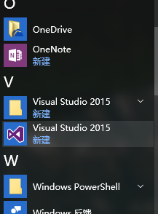
- 点Manage ConnectionsConnect to Team Project

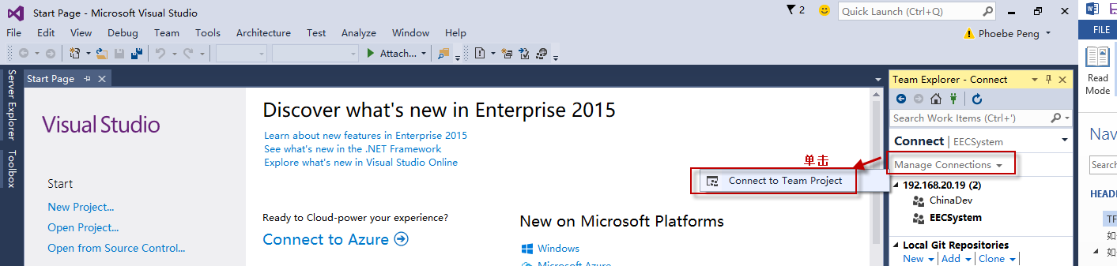
点Servers
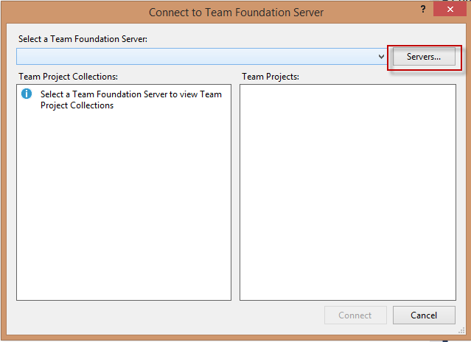
增添一个服务器地址，输入192.168.20.19
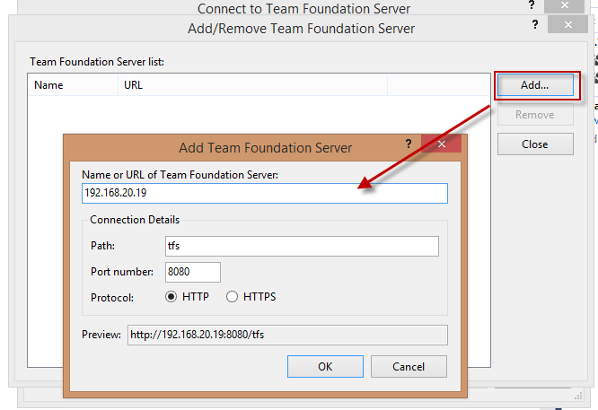
勾选Team Projects
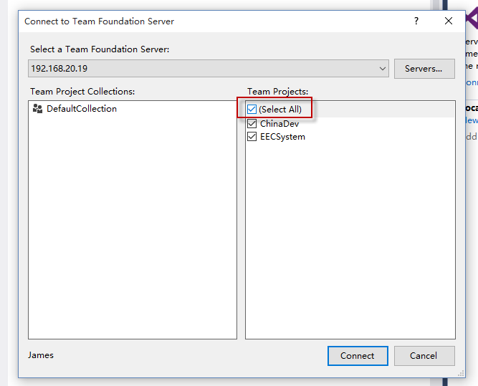

点Connect,然后输入自己的用户名密码登录。

如何操作Task
项目经理把项目在TFS上细分为多个Task，开发、测试再对Task进行具体操作。

Task页面介绍
Task页面如下：
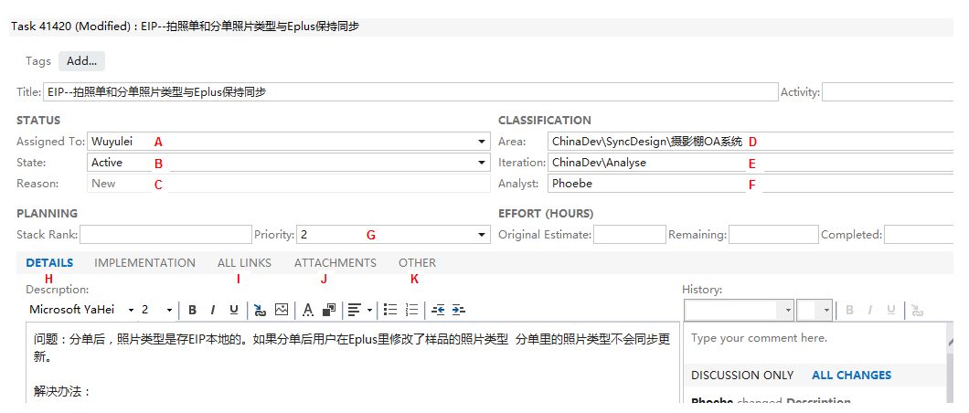
字段解释
- Assigned To: 选择Developer Team Leader. Developer Team Leader 看到此Task,会分配给他Team里的Developer。
- State: 默认为active 。Task发布后, Manager会把它变为“Closed”。
- Reason：默认为New。其值会谁State的变化而变化。
- Area: 需要更新的具体模块。
- Iteration: Task状态，有以下几种：
Analyst: Task的需求分析阶段。
Develop: 程序员开发阶段。
Ready to Test：程序员已完成开发，可以开始测试阶段。
Begin to Test：测试阶段。
Ready to QA：已测试完毕，等待QA复核阶段。
Release: Task 完成测试，可以发布到正式版。
- Analyst: 需求人员
- Priority：Task 优先级
- Detail：Task细节
- All LINKS: 和其他Task、Bug、User Story关联
- ATTACHMENTS: 上传附件。
- Others其他信息
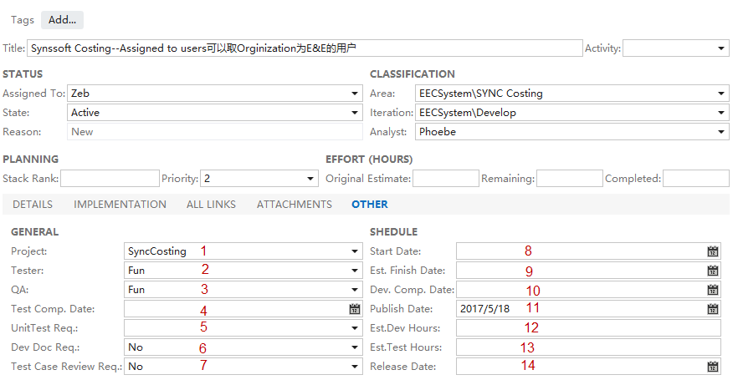
- Project: 系统（项目）名称,需求填写
- Tester: 测试人员,测试组长填写
- QA: 测试QA,需求填写
- Test Comp.Date：测试完成时间,测试填写
- UniTest Req：是否需要单元测试,需求填写
- Dev.Doc Req.：是否需要开发文档,需求填写
- Test Case Review Req：是否需要评审 Test Case,需求填写
- Start Date：预计开始开发时间,开发填写
- Est.Finish Date：预计开发完成时间 ,开发填写
- Dev.Comp.Date：开发结束时间, 测试填写.
- Publish Date：发布时间,需求填写
- Est. Dev Hours：预估开发所需时长,开发填写
- Est Test Hours: 预计测试所需时长,测试填写
- Release Date:实际发布时间,需求填写
附：Other 页面各字段填写人员
填写人员 | 填写内容
需求填写 | Project/QA/UniTest Req./Dev.Doc Req./Test Case Review Req/Publish Date/Release Date
开发填写 | Start Date/Est.Finish Date/Est.Dev Hours
测试组长填写 | Tester
测试填写 | Dev.Comp.Date/Test Comp.Date

如何创建Task
1.点Team,在下拉菜单里选“New Task”
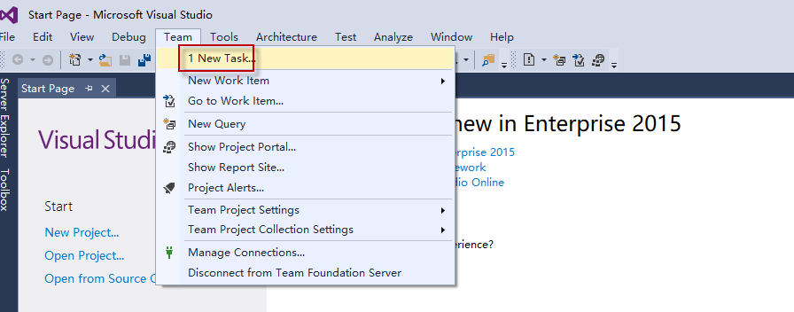
2.填入Task的具体内容:
1)填入Task的 Title
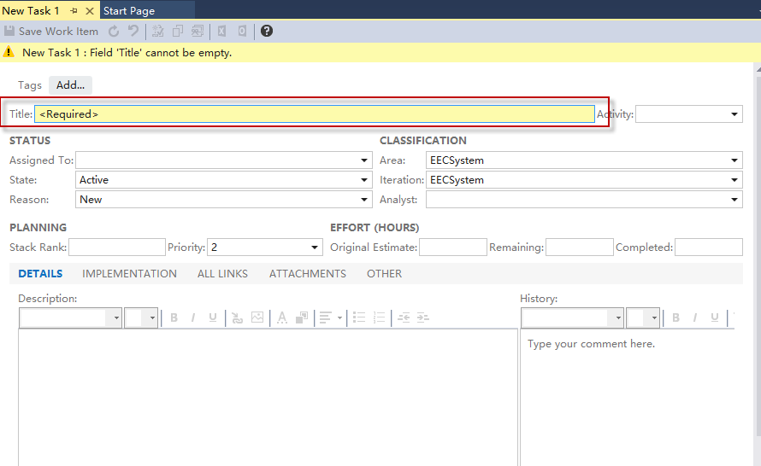
输入Title,点Save后，系统就会生成一个Task ID
2）填入Task的其它Detail

如何Follow Task
Task各阶段负责人及对应工作
 | State | Iteration | Responsible person | Work
1 | Open | Analyse | Analyst | Create Task
2 | Open | Develop | Manager | Assign Task
2 | Open | Develop | Programmer | Develop
3 | Open | Ready to Test | Tester | Start Test
4 | Open | Begin to Test | Tester | Test
5 | Open | Ready to QA | QA | QA
6 | Open | Release | Analyst | Review Task
6 | Open | Release | Manager | Publish
 | Close | Release

具体操作如下：
- 需求部门
Task 创建好后，把Task的Iteration置为Develop。

- 开发部门
- 开发组长把Task的Assign to改为具体开发人员:
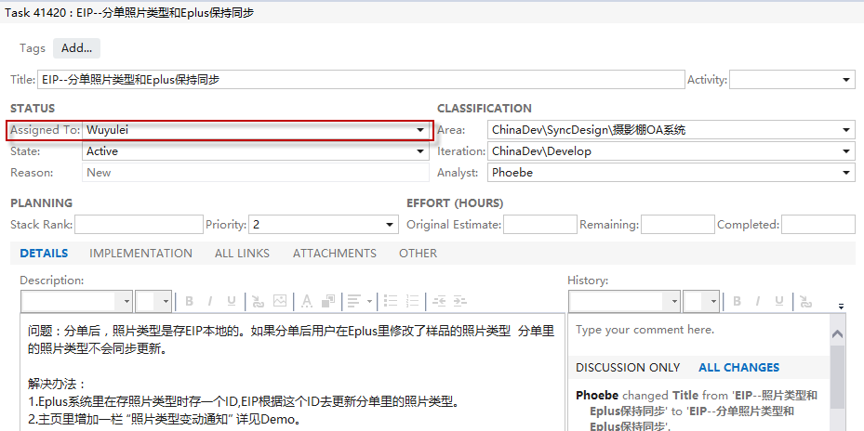

在Other里填入Est. Dev Hours（预计开发耗时）:

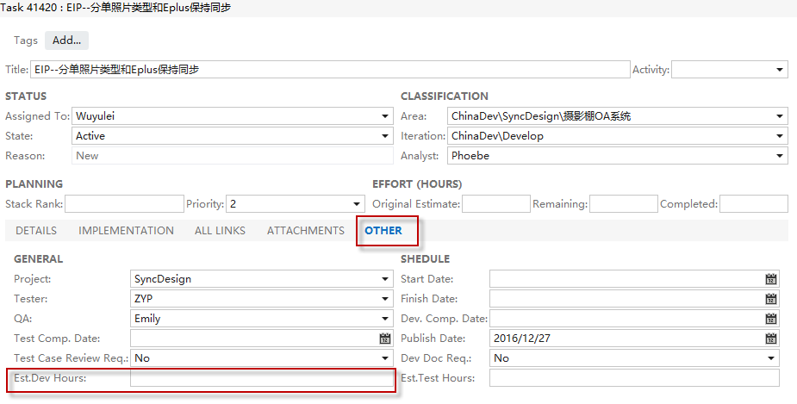

- 开发人员在开发前填入Start Date和Finish Date（计划开发开始时间和结束时间）：
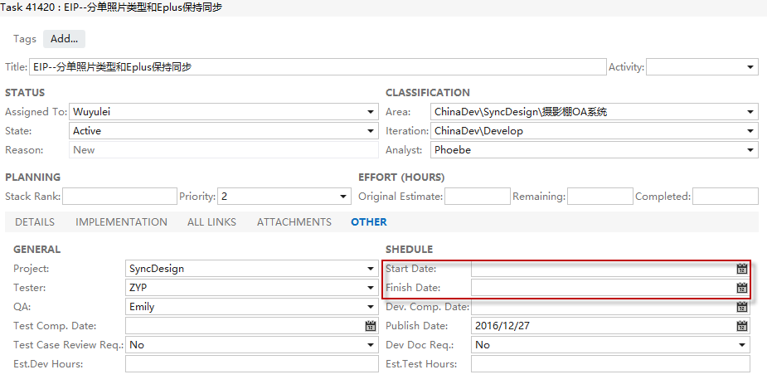
完成开发后，填入 Dev.Comp.Date
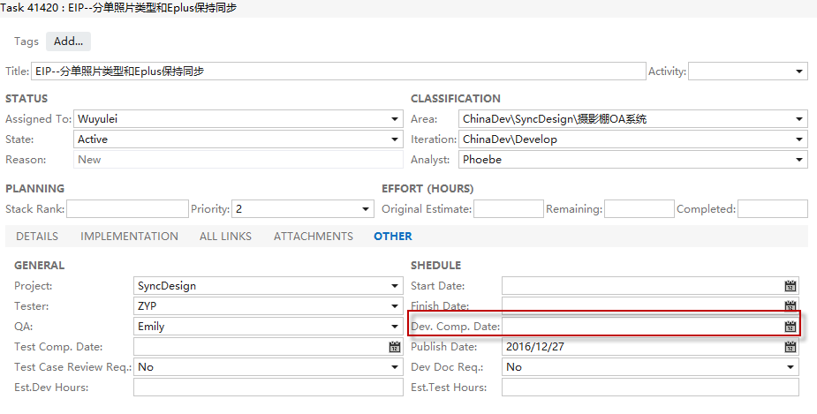
把Iteration改为Ready to Test
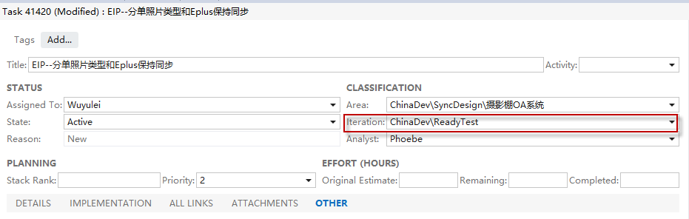

- 测试部门
- 测试组长在Other区填入Tester和Est. Test Hours
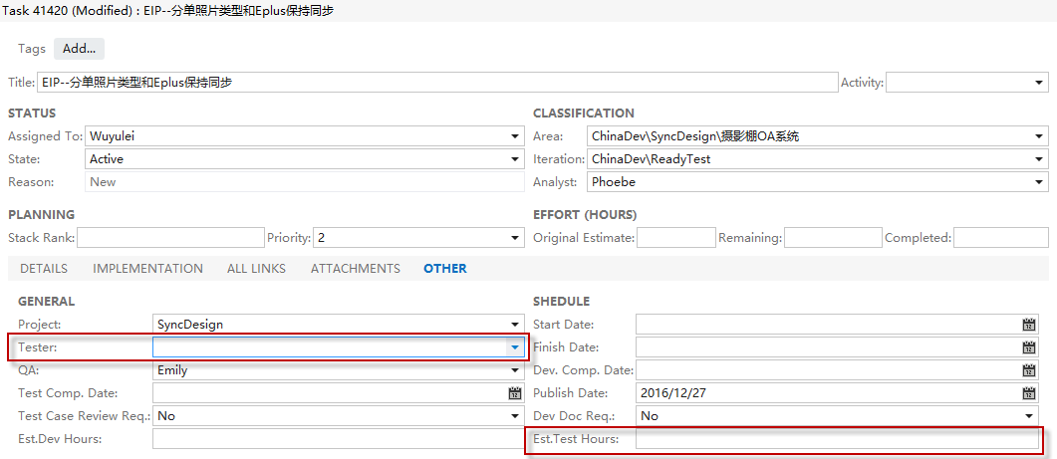

- 测试人员开始测试后，把Iteration改为“Begin Test”
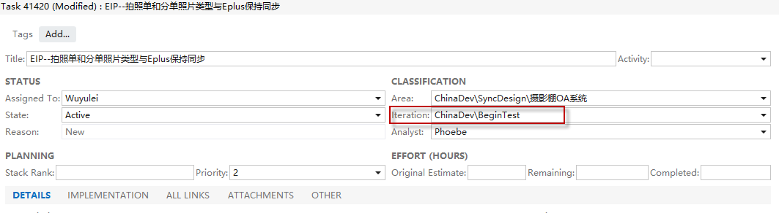
完成测试后，把Iteration变为”ReadyQA”， 填入Test Comp Date。
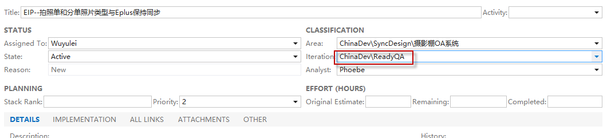
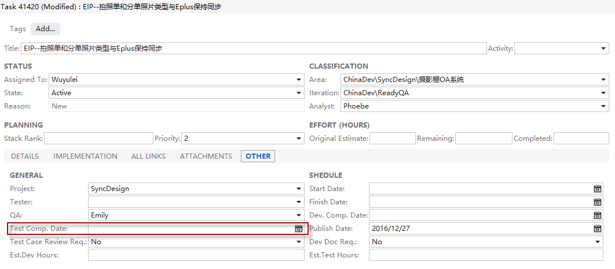
- 测试组长（QA）完成复核后，把Iteration变为“Release”
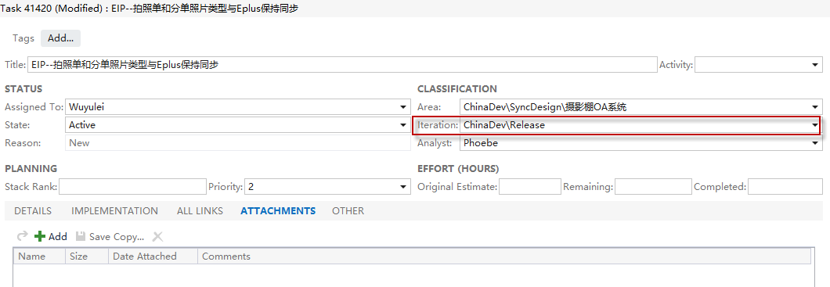

如何创建Query
Query的作用是可以方便快速查找指定的Task, Bug等。创建方法如下：
- 进入创建Query的页面：
有以下两种方式进入创建Query页面：
Way1. 点TeamNew Query:
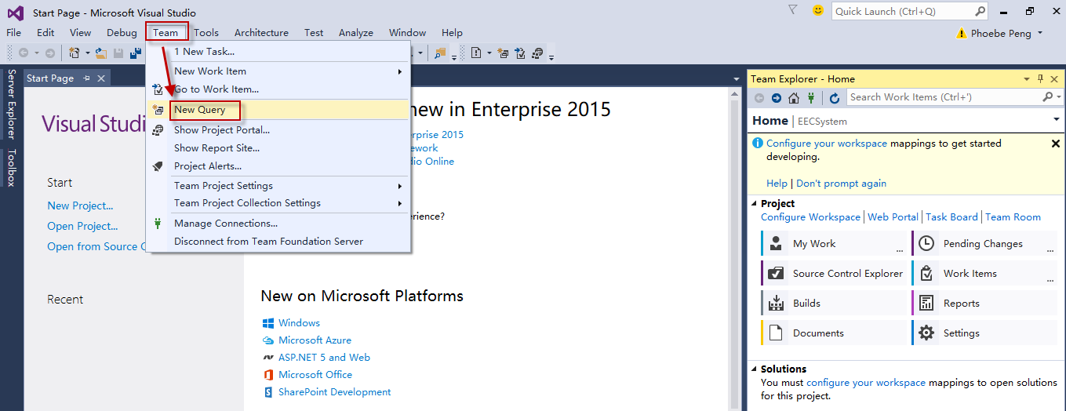

Way2. 先进入Work Items
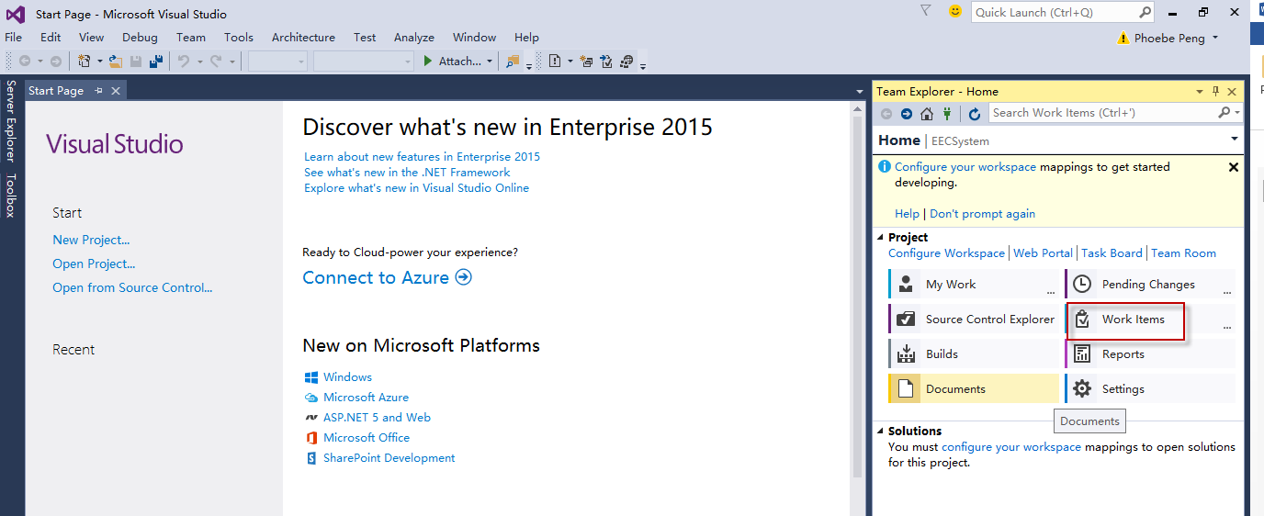
再在My Queries下点New Query:
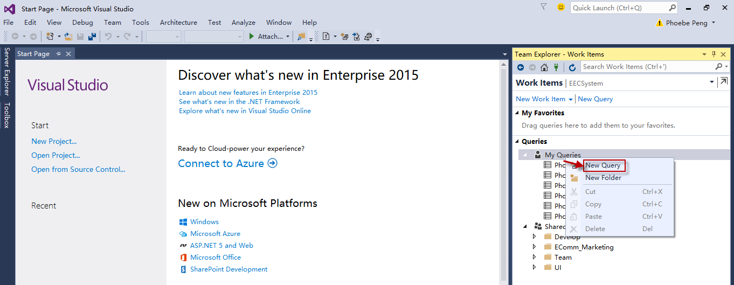
弹出以下页面：
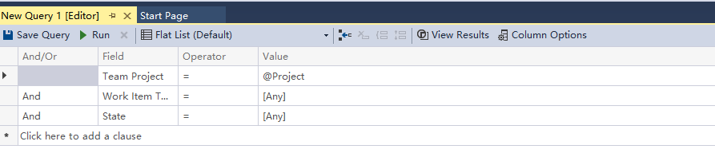
输入各项筛选项,比如:
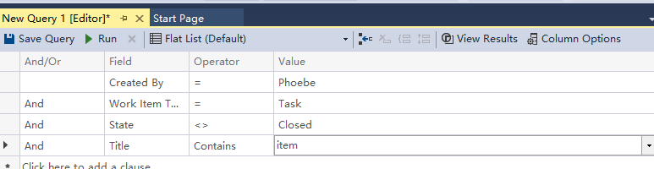
点‘Run’,满足条件的Task会搜索出来。
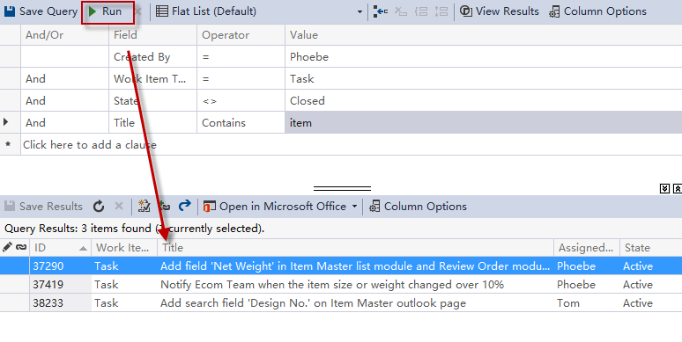

点“Save Query’, 输入Query Name,如下：
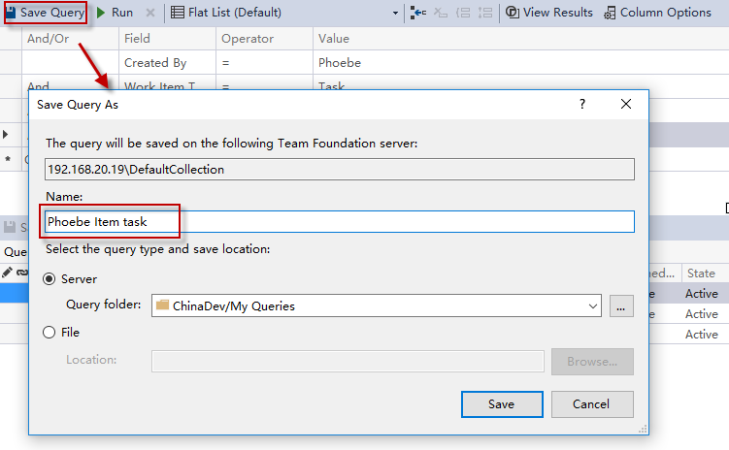
Query会被保存下来。在My Queries下面，会看到此Query,
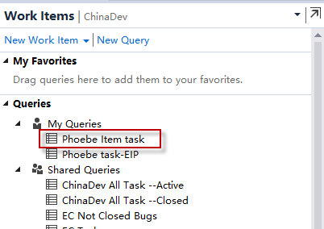

用户双击此Query则可以查看满足设定查询条件的Task.

如何操作Bug
测试写Bug 反应Task的开发/需求问题。

Bug页面介绍
Bug页面如下：
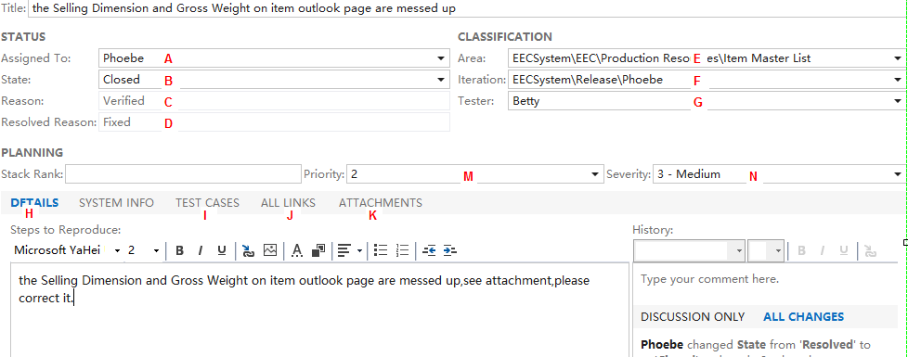
字段解释
- Assigned To: 选择Developer或Tester。
- State：Bug的状态，有3种：Active，Resolved和Closed。
- Reason：初始值New。其选项会随着State变化而变化。如果State变为Resolved，选项会有：Fixed, As Designed, etc.
- Resolved Reason：修复原因，值随Reason的变化而变化。
- Area: Bug所处的具体模块.
- Iteration: Bug状态
Analyst: Bug不会有此状态，可忽略。
Develop: 程序员修复阶段。
Ready to Test：程序员已完成修复，可以开始测试阶段。
Begin to Test：测试阶段
Ready to QA：已测试完毕，等待QA复核阶段。
Release: Bug 完成测试，可以发布到正式版。
- Tester: 测试人员
- DETAILS：Bug 详细内容
- TEST CASE: 可以在此处直接
- ALL LINKS: 和其关联的Task、ID等。
- ATTACHMENTS: 上传附件和查看附件。

如何创建Bug
创建Bug有2种方法，如果不知道具体Task ID,用Way2,如果知道具体Task ID,则用Way1较方便.
Way1: 在All Links里点“New”
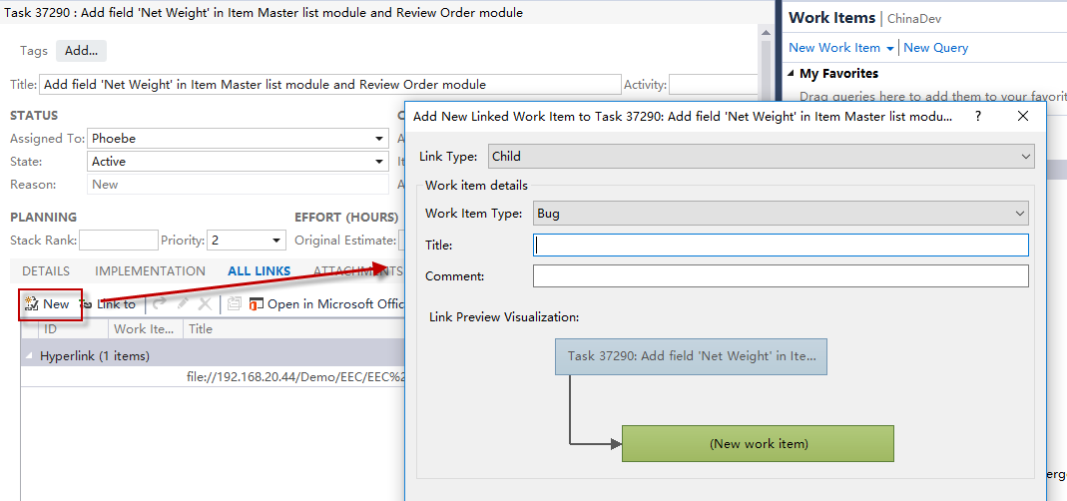

输入Title,点OK
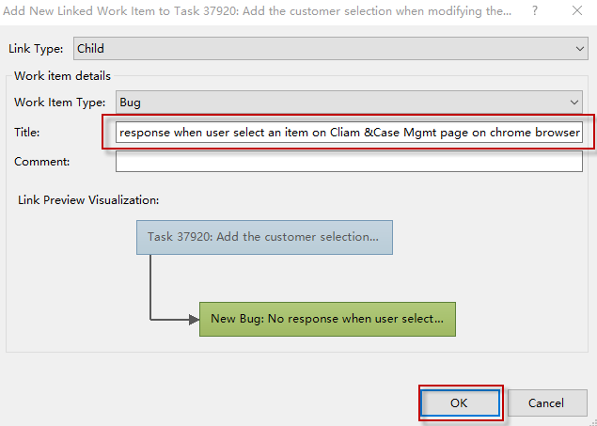

系统会打开Bug编辑页面：
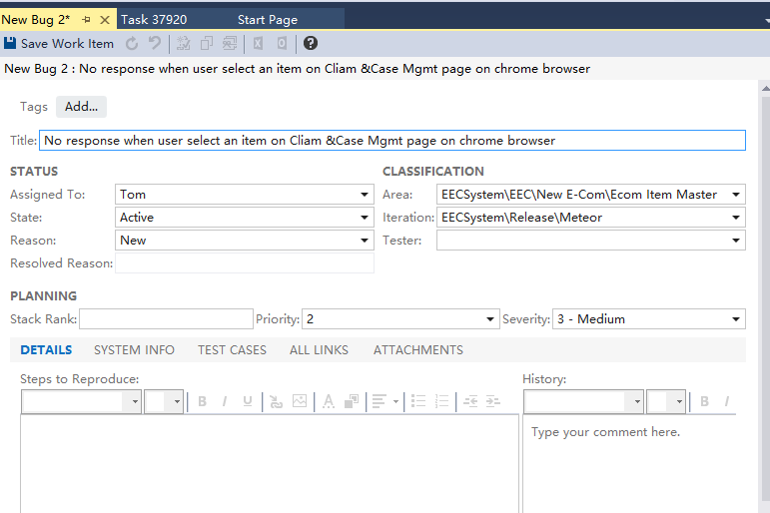

输入各项信息点“Save Work Item”
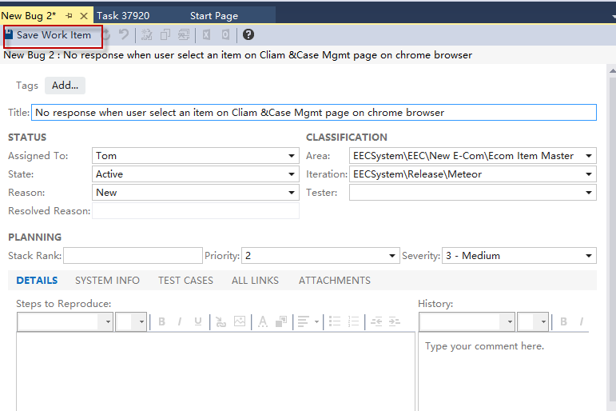

系统会生成Bug ID
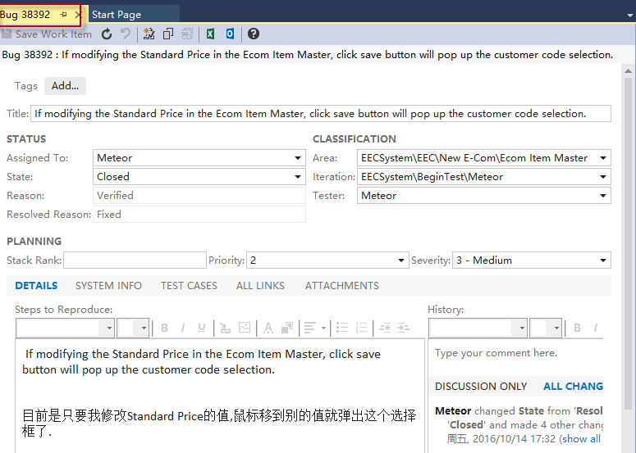
通过这种方式建立的Bug自动和Task关联，在Task的’All Link’里，
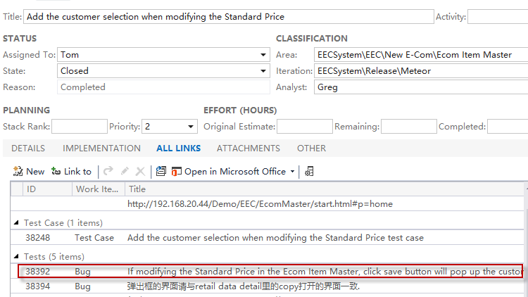
Way 2：点TeamNew Work ItemBug
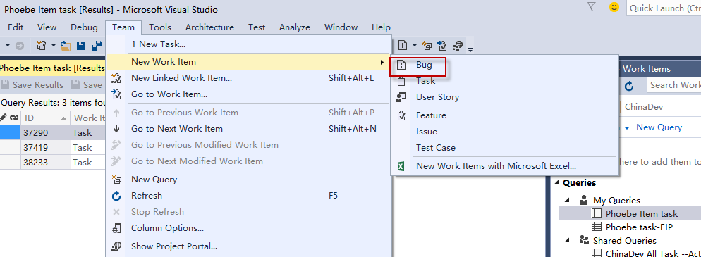

打开Bug详情输入页面。
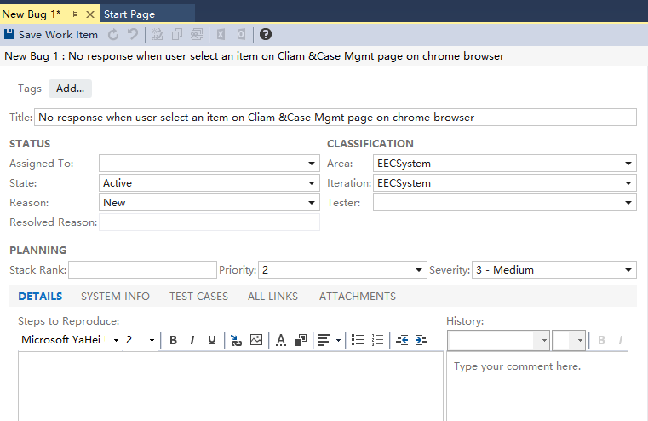
输入各项信息，方法同如何创建Task

如何Follow Bug
Bug流程图如下：
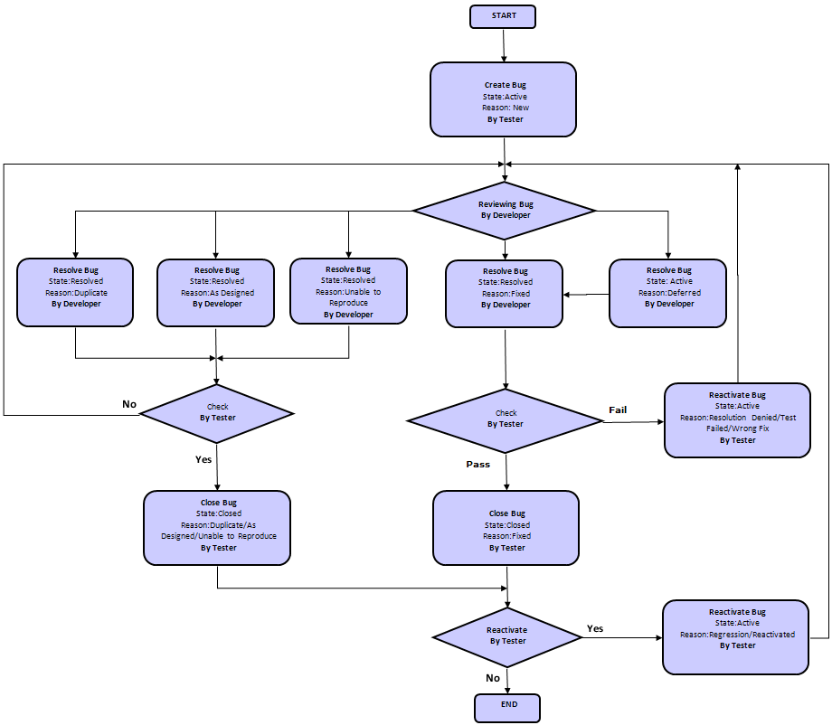

具体如下操作：
- 测试人员创建好Bug后，置Bug状态为Develop.
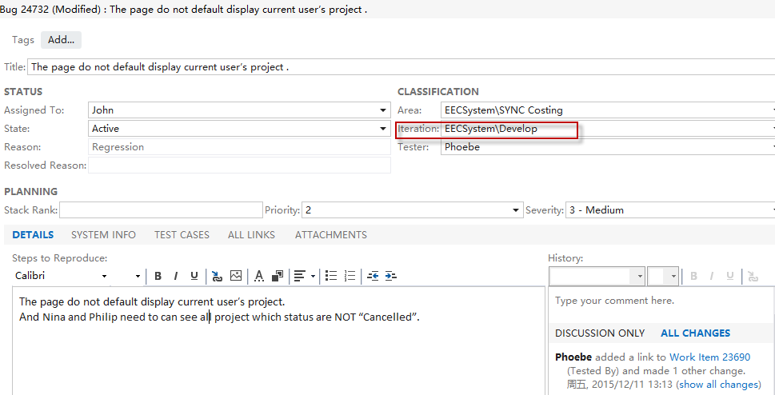

- 开发人员完成修复后，把Iteration变为”Ready Test”, Assigned to变为具体Tester, State变为Resolved, 选择Fixed.
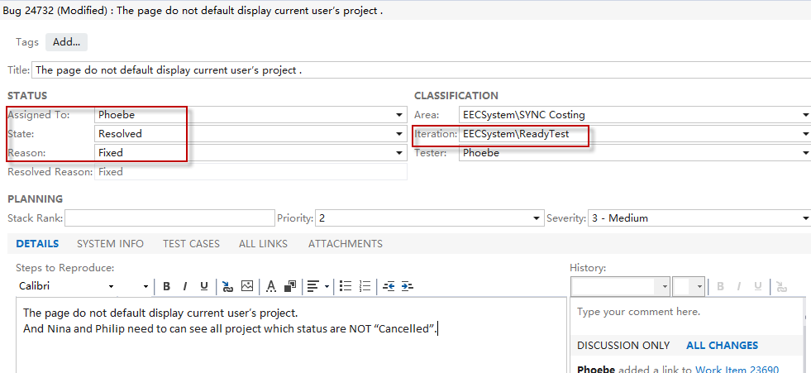

- 测试人员测试后，如果没问题，把Iteration变为“Release”,State变为“Closed”。
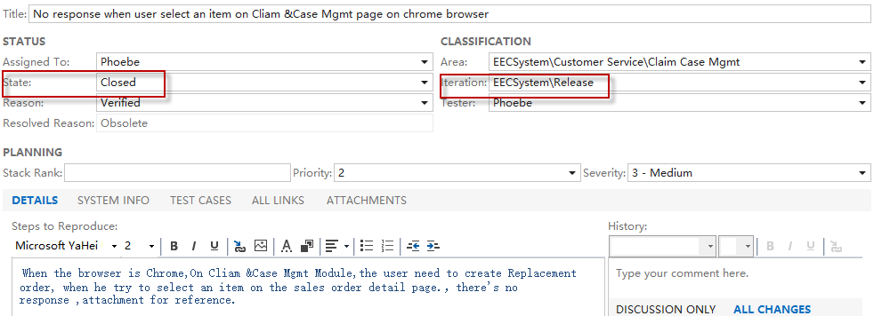
如果有问题， State变回Active, Iteration变回Develop。

如何创建User Story
User Story是对Task的背景介绍：创建方法如下：
点Team,在下拉菜单里选“New User Story”
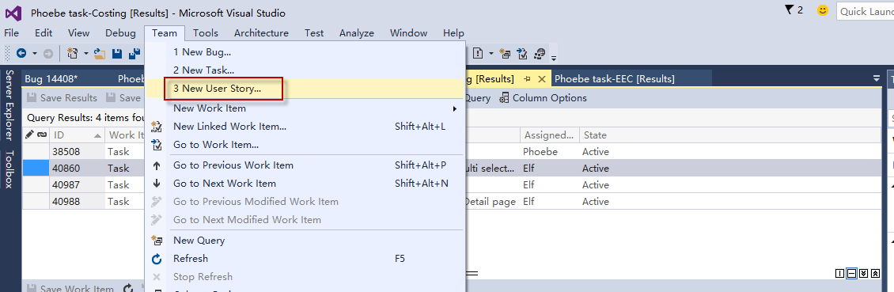
在打开页面填入具体内容即可。
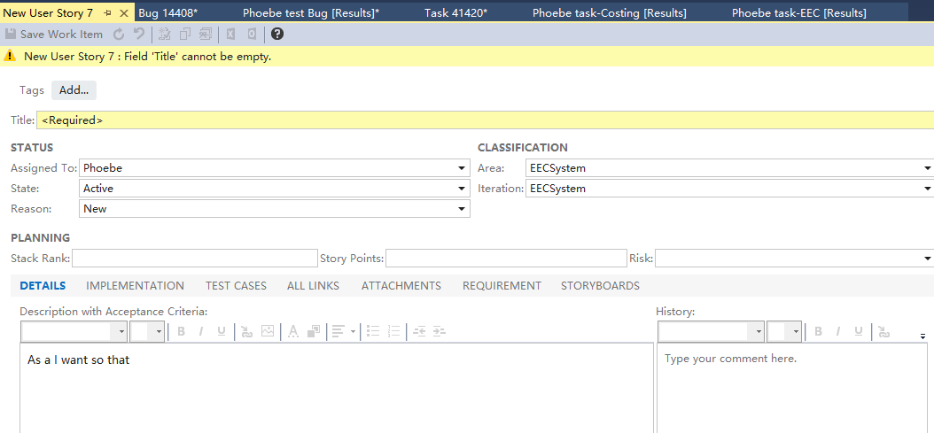
字段解释可参考Task和Bug的页面介绍。

如何上传文件到TFS
1.点Documents进入文件界面：
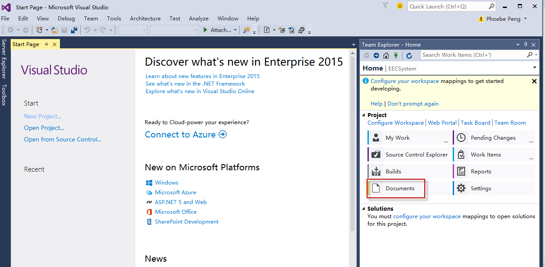

找到具体的文件夹，右键单击，在弹出的菜单中选“Upload Document”
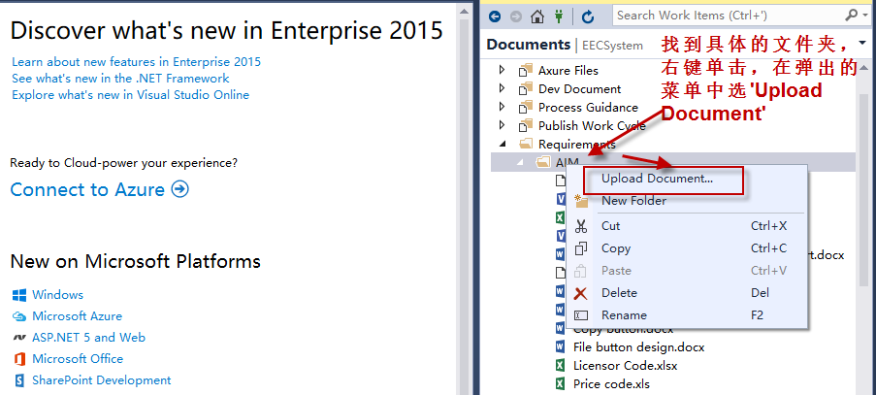

在打开的窗口中，找到要上传的文件，点“打开”即可。
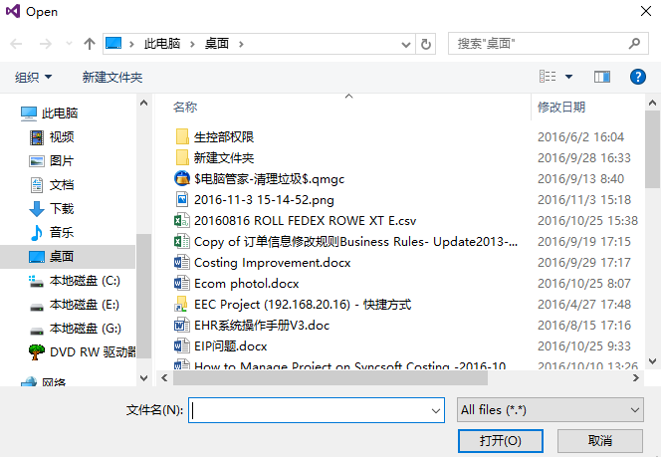

如何在TFS上查看文件
找到文件存放路径，双击文件名，即可查看文件。
